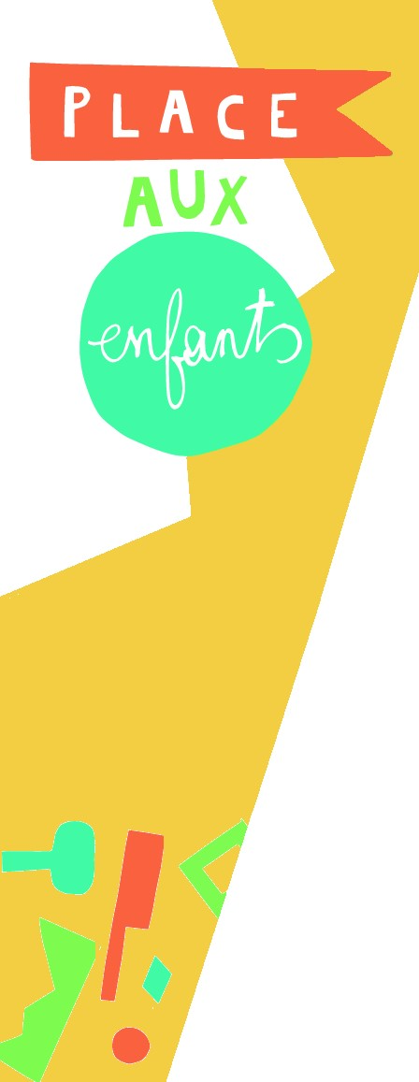

BULLETIN D’INSCRIPTION

AUTORISATION PARENTALE ET DROIT A L’IMAGE pour

LA JOURNEE « PLACE AUX ENFANTS » du samedi 15/10/2022

A renvoyer au plus tard pour le 12 octobre 2022 à :
L’Administration communale de Ham-sur-Heure-Nalinnes
Service de la Famille
Chemin d’Oultre-Heure, 20
6120 Ham-sur-Heure
ou par mail : nathalie.salgaro@hshn.be

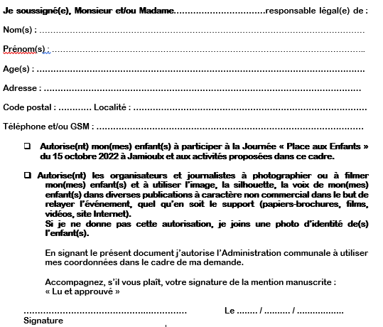
Une opération proposée par les Provinces wallonnes et la Commission communautaire
française de la Région de Bruxelles-Capitale
sous la coordination de l’APW.

